# BAB IV PERANCANGAN SISTEM

## Pendahuluan

Pada bagian ini, akan dijelaskan mengenai tujuan dan ruang lingkup sistem perangkat lunak yang terkait dengan penggunaan *payment gateway aggregator* dalam konteks aplikasi Gasmaj. Berikut ini adalah penjelasan mengenai tujuan dan ruang lingkup sistem perangkat lunak yang akan dirancang:

1. Tujuan Sistem Perangkat Lunak
   1. Meningkatkan efisiensi pembayaran. Sistem perangkat lunak ini bertujuan untuk menggantikan metode konfirmasi pembayaran manual yang dilakukan melalui WhatsApp dengan integrasi *payment gateway aggregator*. Dengan menggunakan *payment gateway aggregator*, diharapkan proses pembayaran menjadi lebih efisien, cepat, dan otomatis.
   2. Memperluas pilihan metode pembayaran. Sistem perangkat lunak ini akan menyediakan berbagai opsi metode pembayaran yang dapat dipilih oleh pengguna, seperti kartu kredit, transfer bank, dompet digital, atau metode pembayaran lainnya yang disediakan oleh *payment gateway aggregator* yang terintegrasi. Hal ini bertujuan untuk memenuhi preferensi pembayaran pelanggan dengan memberikan pilihan yang lebih fleksibel.
   3. Meningkatkan keamanan transaksi. Dengan menggunakan *payment gateway aggregator* yang terpercaya dan memiliki standar keamanan yang tinggi, sistem perangkat lunak ini akan meningkatkan keamanan transaksi pembayaran yang dilakukan oleh pengguna. Informasi pembayaran akan dienkripsi dan disimpan secara aman, mengurangi risiko kehilangan atau penyalahgunaan data pembayaran.
   4. Meningkatkan pengalaman pengguna. Sistem perangkat lunak ini akan dirancang dengan antarmuka pengguna yang intuitif dan responsif, sehingga pengguna dapat dengan mudah melakukan pembayaran melalui berbagai metode yang disediakan oleh *payment gateway aggregator*. Hal ini akan meningkatkan pengalaman pengguna dalam menggunakan aplikasi Gasmaj dan melakukan transaksi pembayaran.
2. Ruang Lingkup Sistem Perangkat Lunak

Ruang lingkup sistem perangkat lunak yang mencakup *payment gateway aggregator* dalam aplikasi Gasmaj meliputi:

* 1. Integrasi dengan *payment gateway aggregator*. Sistem perangkat lunak ini akan dirancang untuk melakukan integrasi dengan *payment gateway aggregator* yang dipilih. Integrasi ini akan memungkinkan aplikasi Gasmaj untuk menerima pembayaran melalui berbagai metode pembayaran yang disediakan oleh *payment gateway aggregator* tersebut.
  2. Pengolahan transaksi pembayaran. Sistem perangkat lunak ini akan mengelola proses pengolahan transaksi pembayaran, termasuk pengumpulan informasi pembayaran dari pengguna, verifikasi pembayaran, dan pembayaran kepada *merchant* yang terkait. Seluruh proses ini akan dilakukan secara otomatis dengan bantuan *payment gateway aggregator*.
  3. Keamanan dan privasi. Sistem perangkat lunak ini akan memperhatikan aspek keamanan dan privasi dalam pengelolaan transaksi pembayaran. Informasi pembayaran pengguna akan dijaga kerahasiaannya dan dijamin keamanannya melalui penggunaan enkripsi

## Arsitektur Perangkat Lunak

Arsitektur perangkat lunak adalah representasi struktur sistem perangkat lunak yang akan dibangun, termasuk komponen-komponen yang ada, hubungan antara komponen, serta cara komponen-komponen tersebut berinteraksi. Dalam konteks sistem perangkat lunak yang mencakup *payment gateway aggregator* dalam aplikasi , berikut adalah penjelasan mengenai arsitektur perangkat lunak yang direkomendasikan:

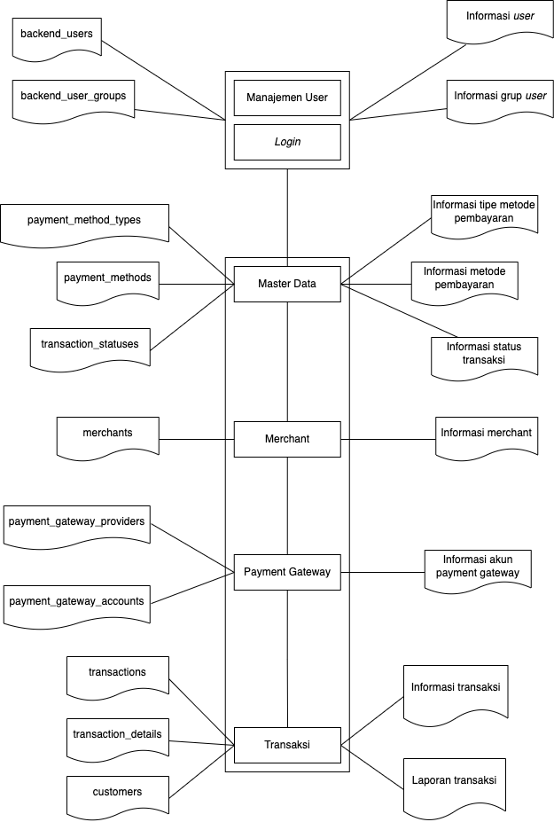

Gambar 4‑1 - Diagram Asitektur Perangkat Lunak

Dari gambar arsitektur perangkat lunak untuk aplikasi ini, data yang diproses yaitu:

1. **Input**, yaitu data-data yang di masukan dalam aplikasi berupa data:
   * *backend_users*
   * *backend_user_groups*
   * *payment_method_types*
   * *payment_methods*
   * *transaction_statuses*
   * *merchants*
   * *payment_gateway_providers*
   * *payment_gateway_accounts*
   * *transactions*
   * *transaction_details*
2. **Proses**, yaitu proses dari data yang telah *diinput,* meliputi:
   * *Management User* dan *Login,* untuk mengalola data user.
   * *Merchant*,untuk mengelola data *merchant*,data ini akan dijadikan sebagai referensi otentikasi ke aplikasi pada saat melakukan proses transaksi.
   * *Payment Gateway*, untuk mengelola data berkaitan dengan kredensial *payment gateway*. Data ini akan dijadikan sebagai referensi otentikasi ke *payment gateway* terkait untuk melakukan proses transaksi.
3. **Output**,yaitu data yang ditampilkan setelah diproses yang meliputi:
   * Informasi user
   * Informasi grup user
   * Informasi tipe metode pembayaran
   * Informasi metode pembayaran
   * Informasi status transaksi
   * Informasi merchant
   * Informasi payment gateway
   * Informasi akun payment gateway
   * Informasi transaksi
   * Laporan transaksi

## Pemodelan Sistem / UML

### Use Case Diagram

Pada Aplikasi *Payment Gateway Aggregator* yang akan dikembangkan terdapat 3 jenis pengguna aplikasi, masing-masing dari tipe user memiliki perannya masing-masing, berikut adalah tipe usernya:

1. **Pengguna Admin / *User Admin***

* Memiliki hak akses untuk membuka halaman dashboard.
* Memiliki hak akses untuk mengelola data transaksi.
* Memiliki hak akses untuk mengelola data akun *payment gateway* yang terhubung.
* Memiliki hak akses untuk mengelola data atau profil merchant.

1. **Pengguna *Merchant* / *User Merchant***

* Memiliki hak akses untuk membuka halaman *dashboard.*
* Memiliki hak akses untuk mengelola data transaksi.
* Memiliki hak akses untuk mengelola data akun *payment gateway* yang terhubung.
* Memiliki hak akses untuk mengelola data atau profil merchant.

1. **Pengguna Publik**

* Dapat memilih metode pembayaran yang diinginkan
* Dapat melakukan pembayaran terhadap transaksi yang dilakukan.

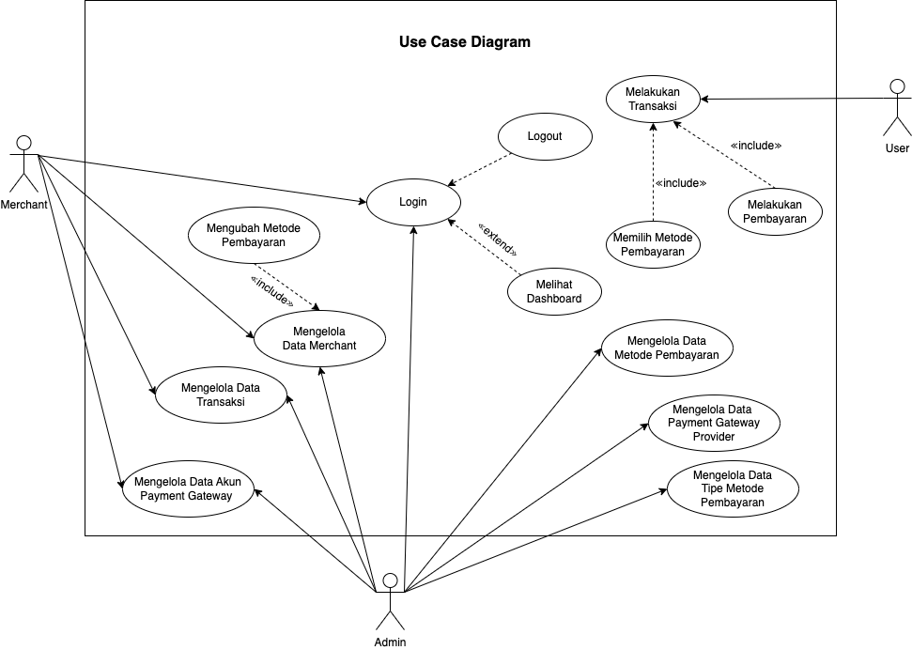

Gambar 4‑2 - Use Case Diagram Payment Gateway Aggregator

### *Activity Diagram*

Berikut adalah *activity diagram* yang akan dikembangkan pada Aplikasi *Payment Gateway Aggregator*:

#### *Admin / Merchant -* Login

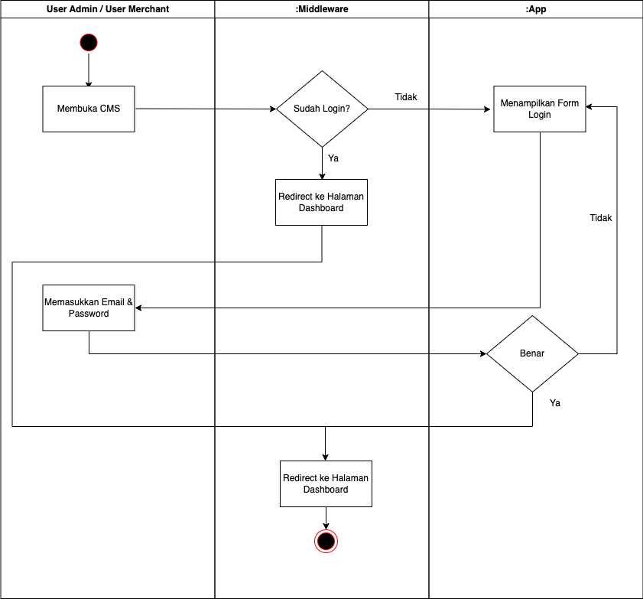

Gambar 4‑3 - Activity Diagram Login

#### *Admin / Merchant -* Mengelola Data Akun *Payment Gateway*

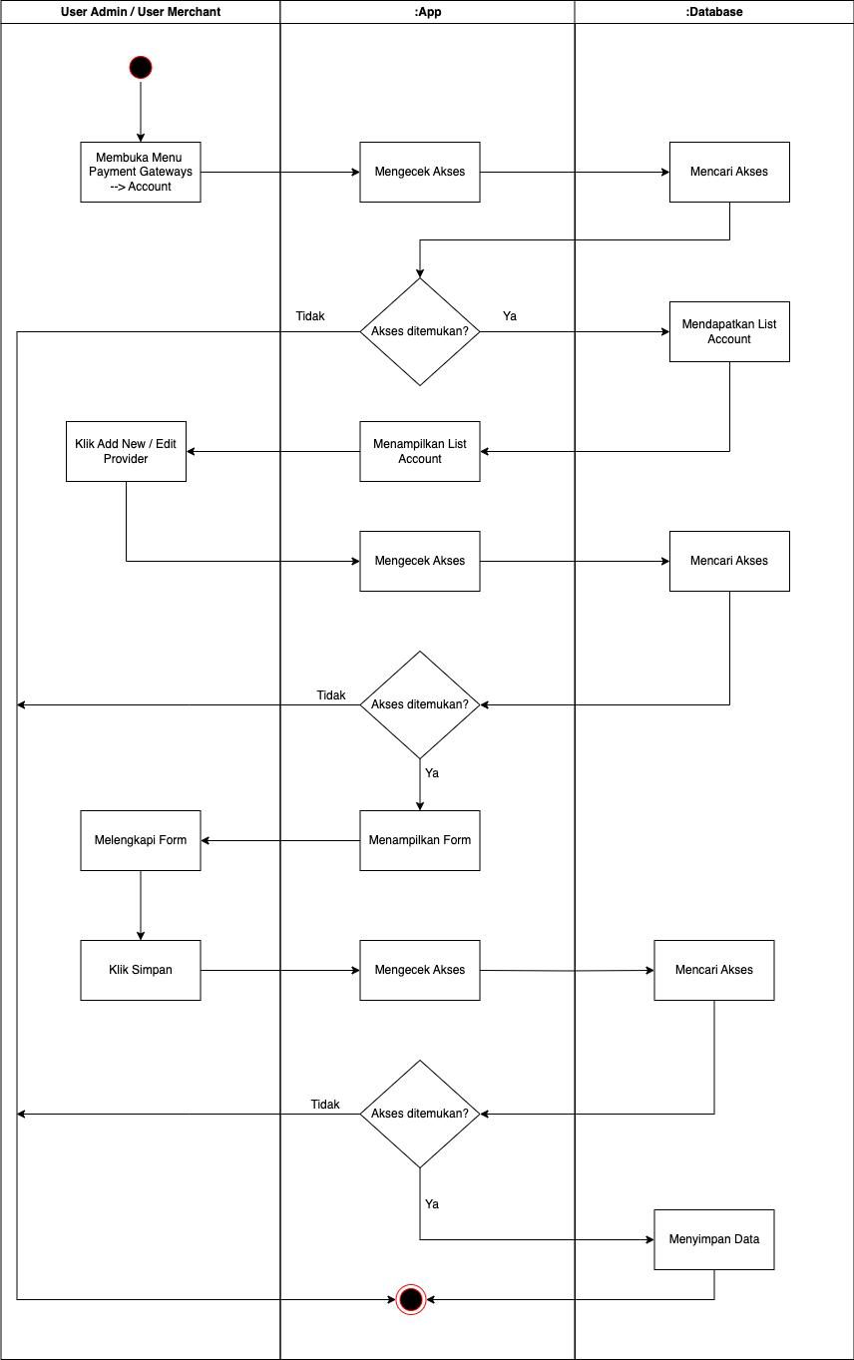

Gambar 4‑4 - Activity Diagram Mengelola Data Akun Payment Gateway

#### *Admin / Merchant* - Mengelola Data Transaksi

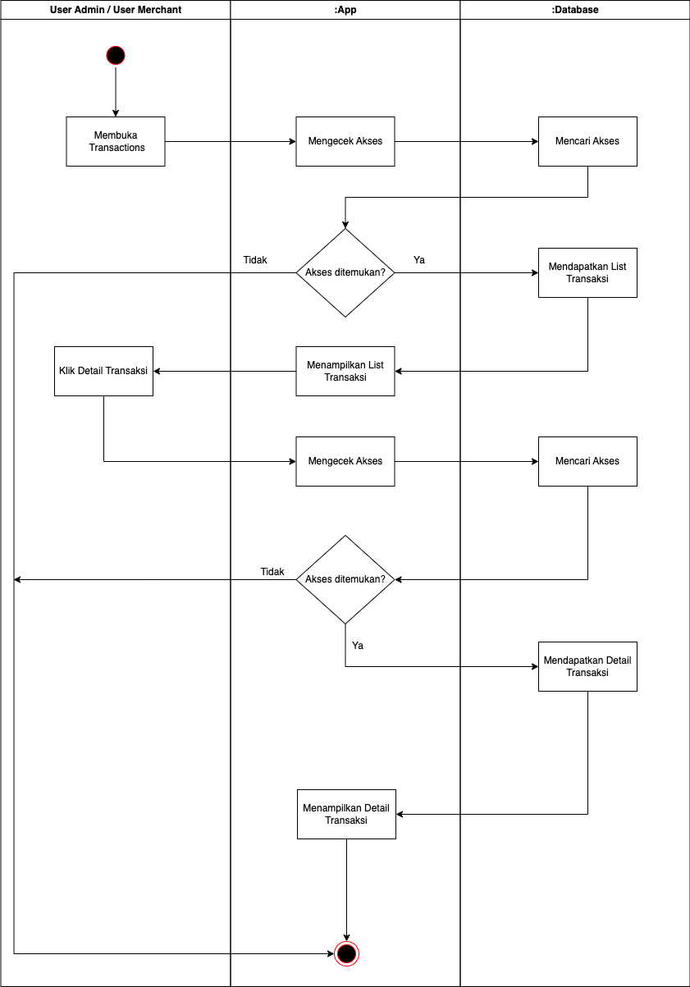

Gambar 4‑5 - Acivity Diagram Mengelola Data Transaksi

#### *Admin / Merchant* - Mengelola Data *Merchant*

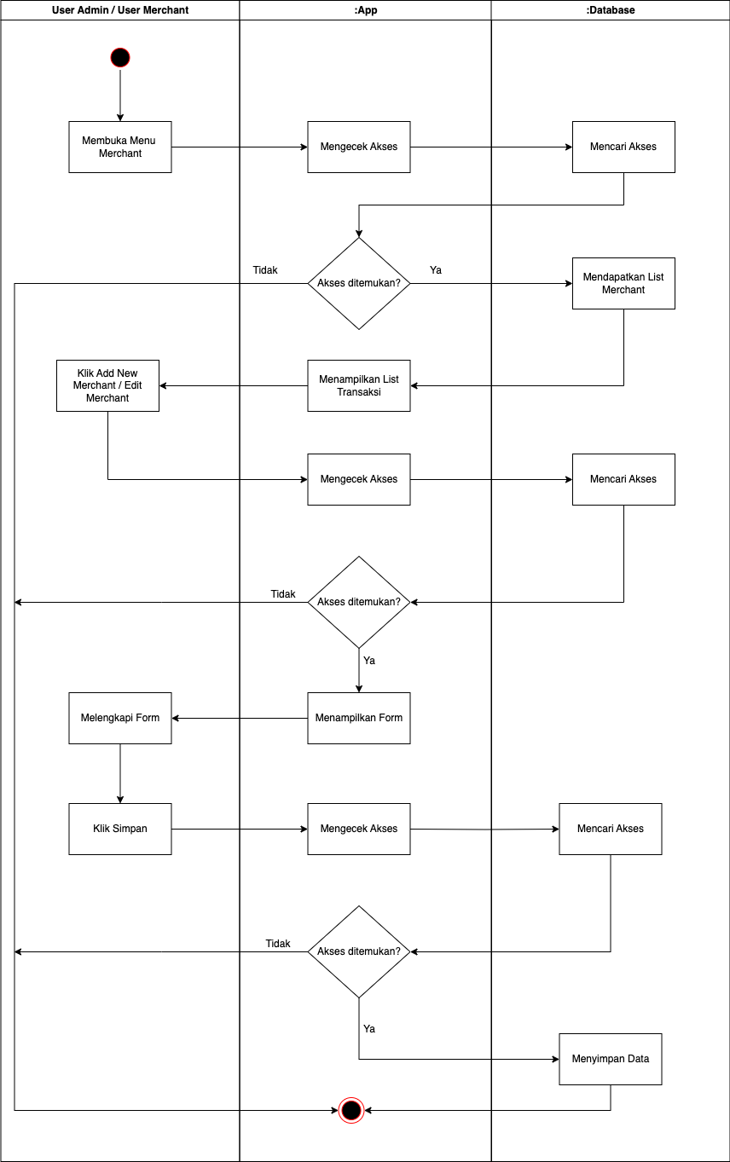

Gambar 4‑6 - Activity Diagram Mengelola Data Merchant

#### *Admin / Merchant -* Mengelola Data Metode Pembayaran

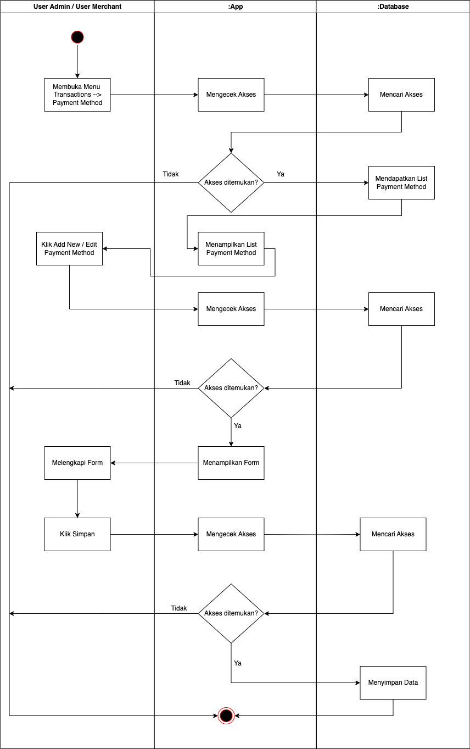

Gambar 4‑7 - Acitivity Diagram Mengelola Data Metode Pembayaran

#### *Admin / Merchant -* Mengelola Data *Payment Gateway* Provider

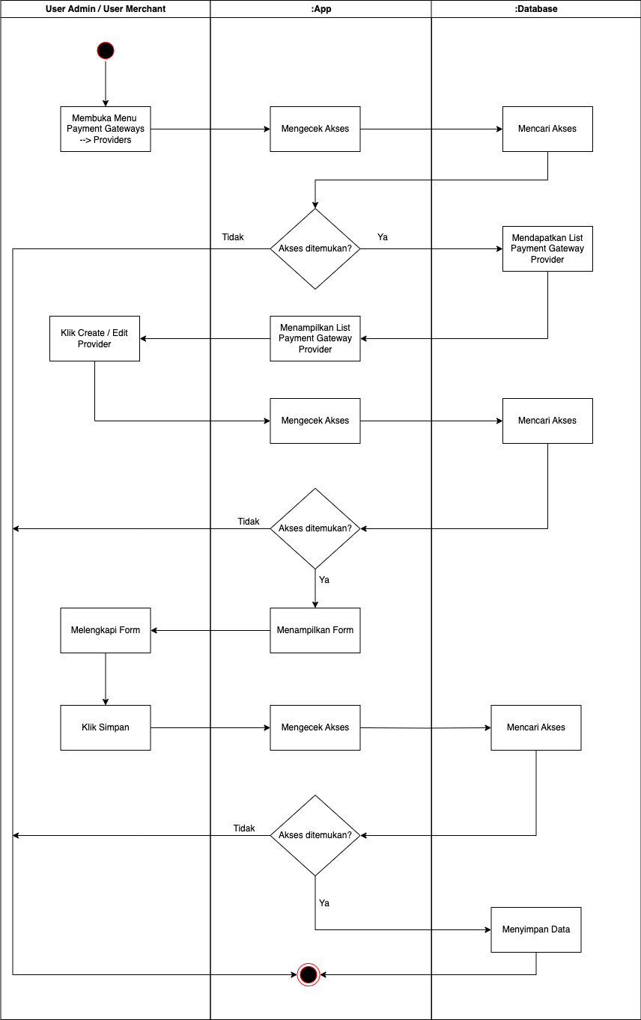

Gambar 4‑8 - Activity Diagram Mengelola Data Payment Gateway Provider

#### *Admin / Merchant -* Mengelola Data Tipe Metode Pembayaran

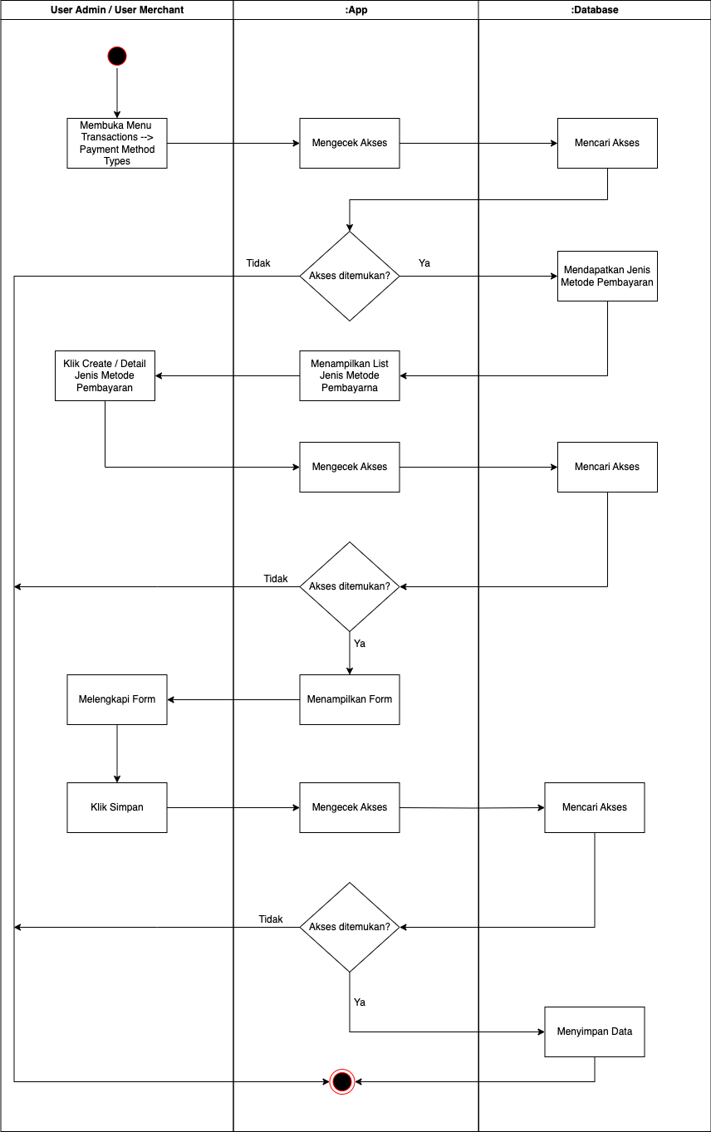

Gambar 4‑9 - Activity Diagram Mengelola Data Tipe Metode Pembayaran

#### Pengguna Publik - Melakukan Transaksi

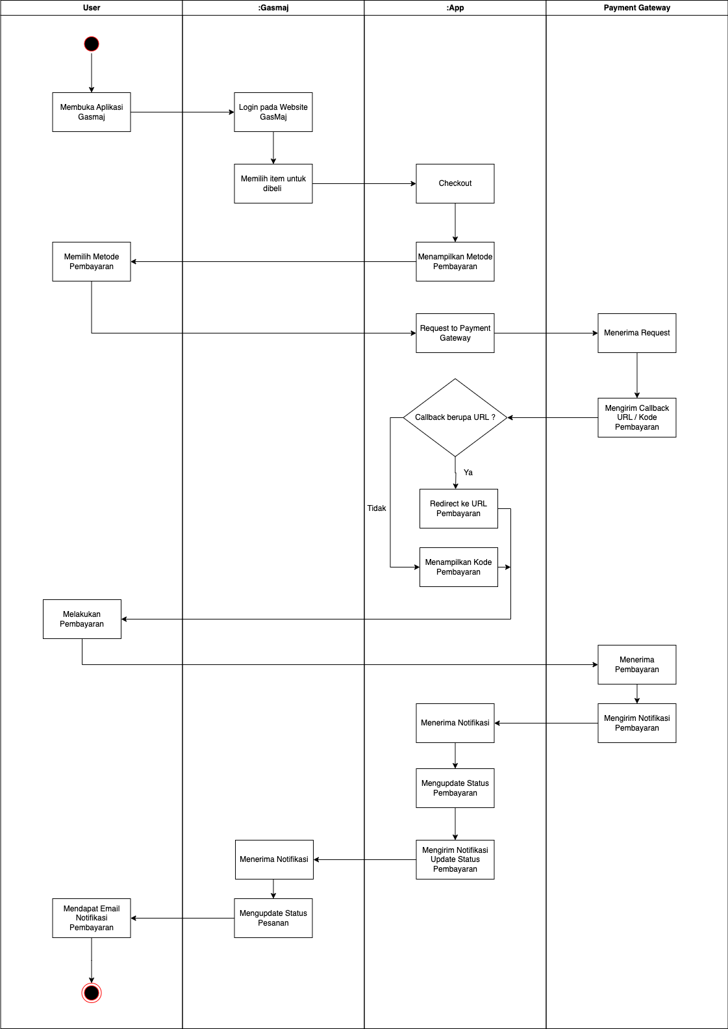

Gambar 4‑10 - Activity Diagram Melakukan Transaksi

### *Sequence Diagram*

Berikut adalah *sequence diagram* yang akan dikembangkan pada Aplikasi *Payment Gateway Aggregator*:

#### Admin / Merchant – Login

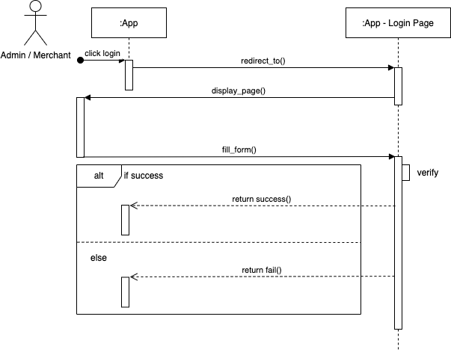

Gambar 4‑11 - Sequence Diagram Login

#### Admin / Merchant - Mengelola Data Akun *Payment Gateway*

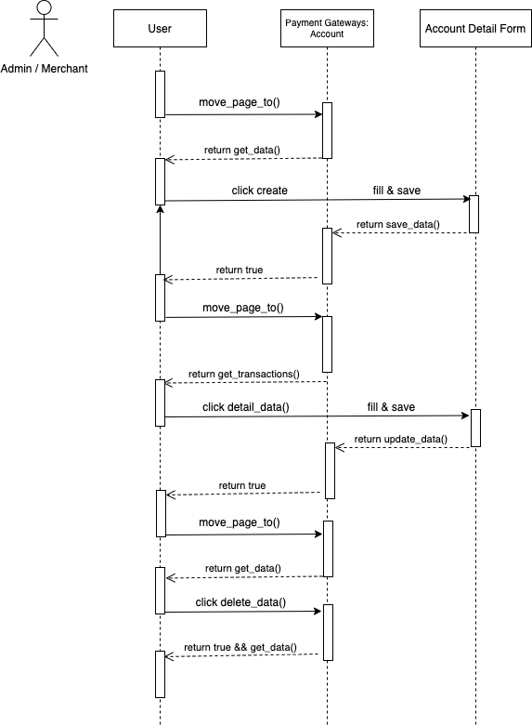

Gambar 4‑12 - Sequence Diagram Mengelola Data Akun Payment Gateway

#### Admin / Merchant - Mengelola Data Transaksi

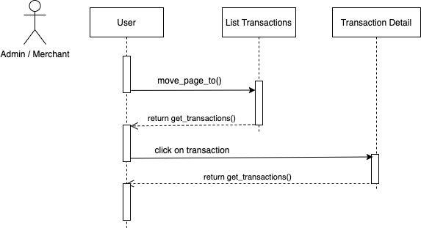

Gambar 4‑13 - Sequence Diagram Mengelola Data Transaksi

#### Admin / Merchant - Mengelola Data Merchant

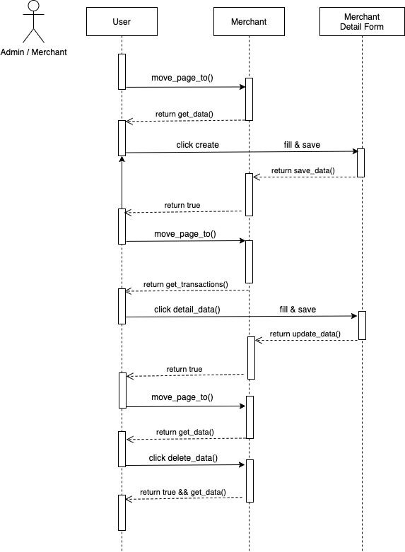

Gambar 4‑14 - Sequence Diagram Mengelola Data Merchant

#### Admin / Merchant - Mengelola Data Metode Pembayaran

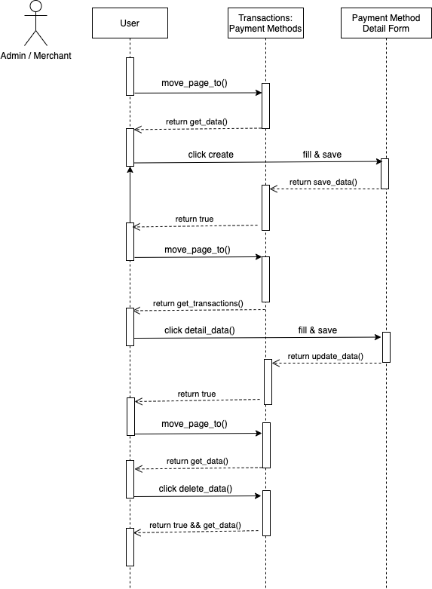

Gambar 4‑15 - Sequence Diagram Mengelola Data Metode Pembayaran

#### Admin / Merchant - Mengelola Data *Payment Gateway* Provider

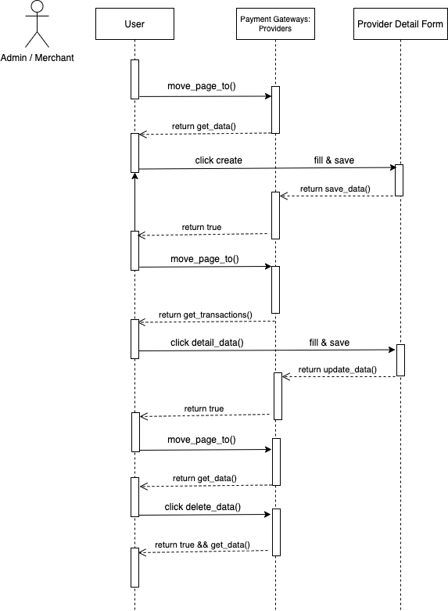

Gambar 4‑16- Sequence Diagram Mengelola Data Payment Gateway Provider

#### Admin / Merchant - Mengelola Data Tipe Metode Pembayaran

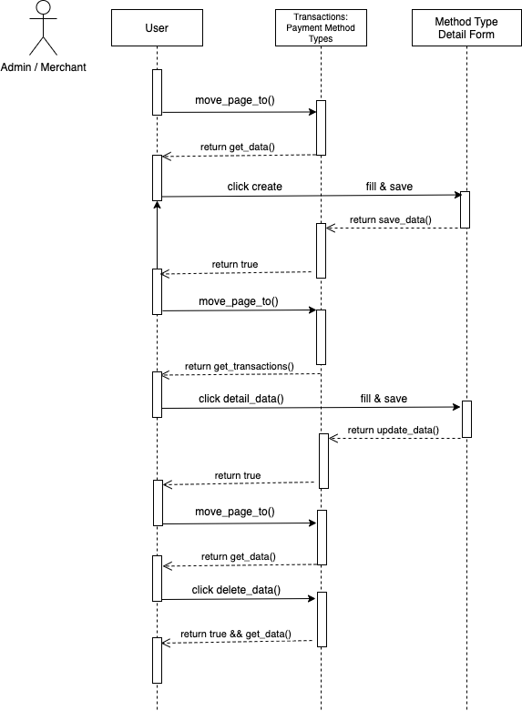

Gambar 4‑17 - Sequence Diagram Mengelola Data Tipe Metode Pembayaran

#### Pengguna Publik - Melakukan Transaksi

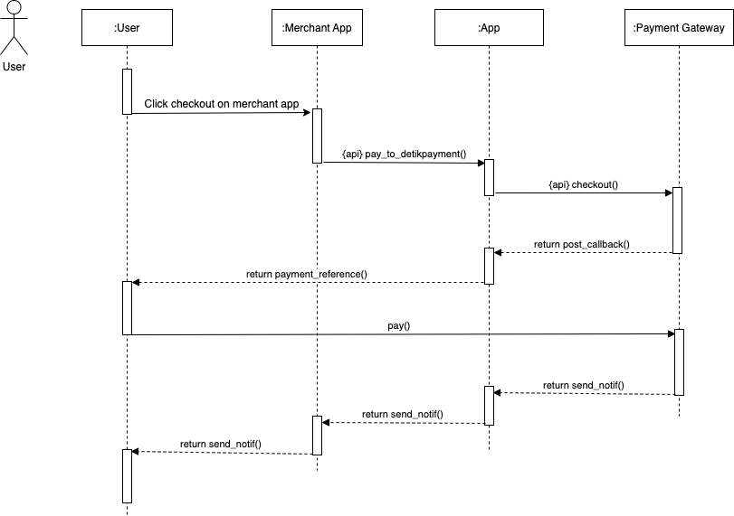

Gambar 4‑18 - Sequence Diagram Melakukan Transaksi

### Class Diagram

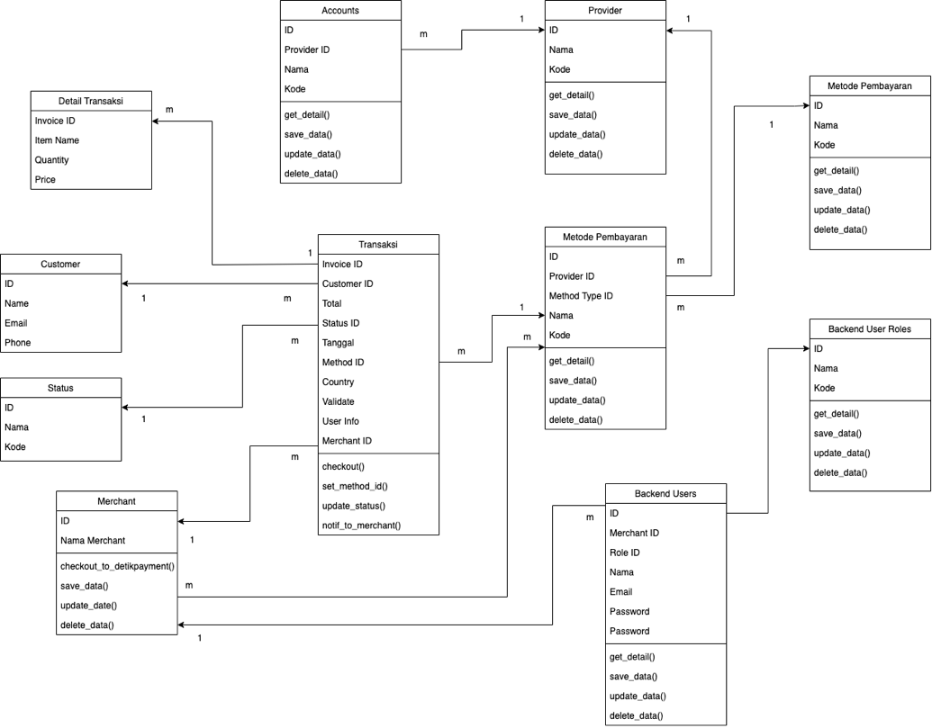

Gambar 4‑19 - Class Diagram

### Entity Relationship Diagram

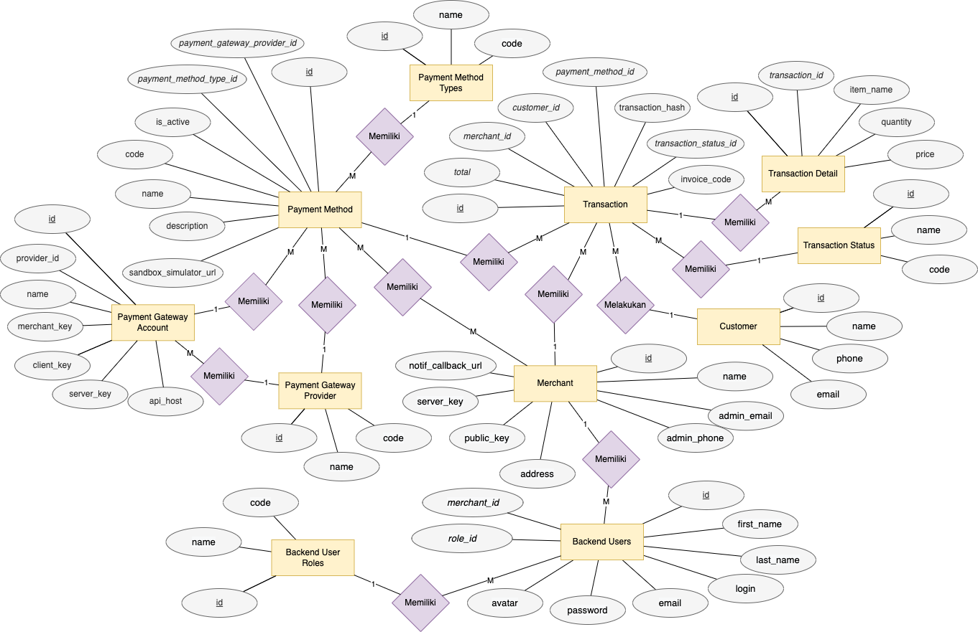

Gambar 4‑20 - Entity Relationship Diagram

## Perancangan *Output*

Rancangan *output* akan lebih berfokus ke halaman depan aplikasi. Berikut adalah rancangan output dari *Aplikasi Payment Gateway Aggregator* yang akan dikembangkan:

### Halaman Pilih Metode Pembayaran

Pada halaman ini, pengguna akan ditampilkan produk yang akan dibayarkan dan pengguna juga akan ditampilkan metode pembayaran yang disediakan oleh *merchant* terkait, dalam hal ini adalah GasMaj.

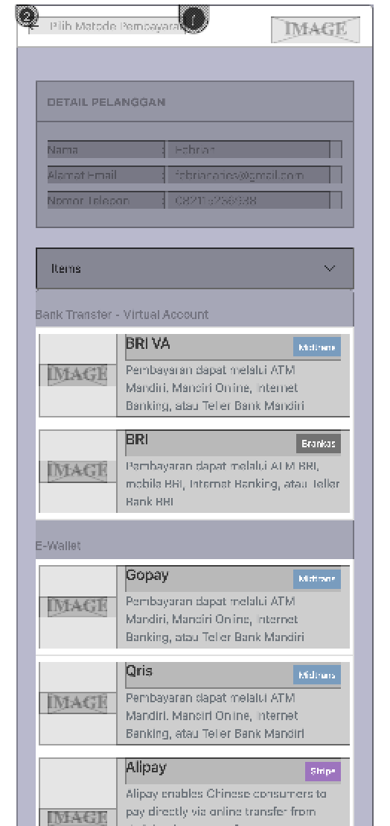

Gambar 4‑21 - Output Halaman Pilih Metode Pembayaran

Dari *output* di atas, terdapat beberapa komponen dalam halaman tersebut, komponen utama yang ada pada halaman tersebut adalah sebagai berikut:

* 1. Detail Pelanggan

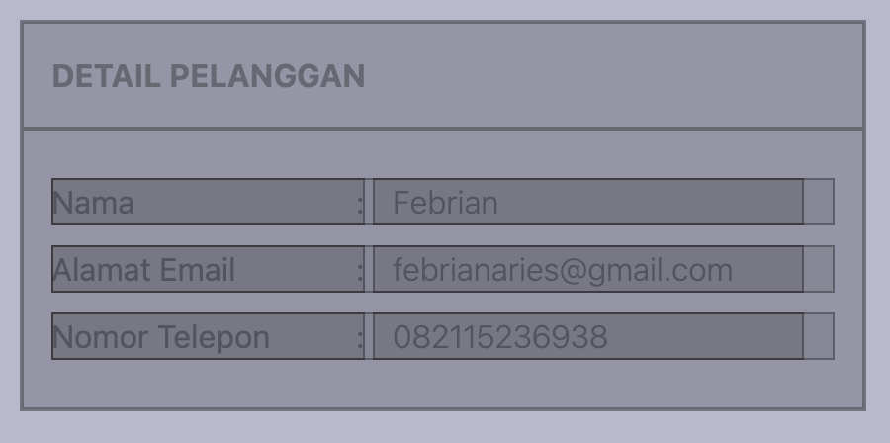

Gambar 4‑22 - Output Info Pelanggan

Menampilkan data detail pelanggan yang terdiri dari Nama, Alamat Email dan Nomor Telepon.

* 1. *Items*

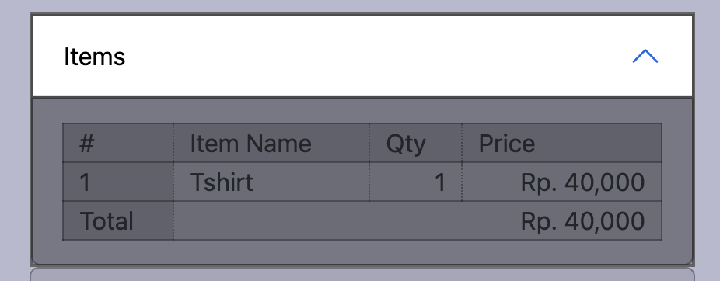

Gambar 4‑23 - Output Accordion Item

Menampilkan detail pembelian produk pelanggan yang akan dibayarkan. *Items* berupa *accordion* yang dapat diklik oleh user.

* 1. Kategori / Tipe Metode Pembayaran

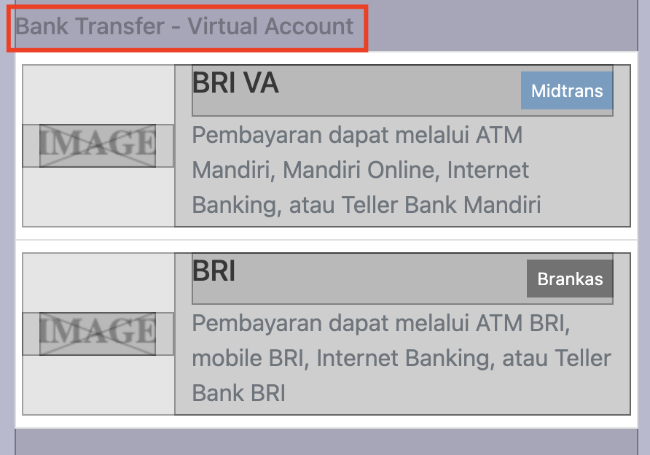

Gambar 4‑24 - Output Kategori / Tipe Metode Pembayaran

Merupakan *header section* dari setiap metode pembayaran.

* 1. Metode Pembayaran

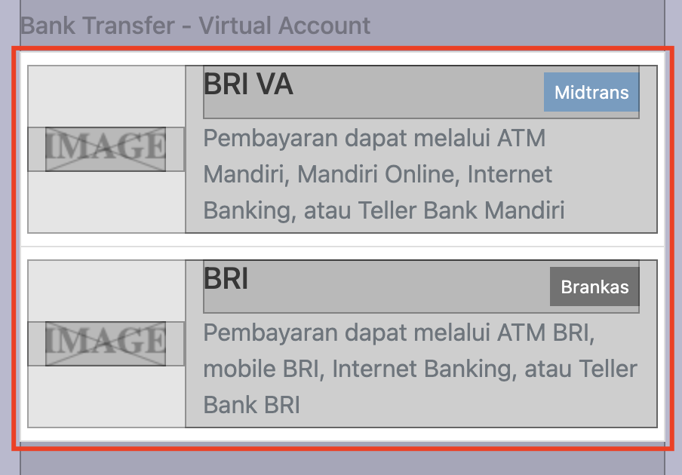

Gambar 4‑25 - Output Daftar Metode Pembayaran

Merupakan metode pembayaran yang dapat dipilih oleh pengguna, metode pembayaran terdiri dari dua komponen yaitu judul, dan juga deskripsi metode pembayaran.

### Halaman Konfirmasi Pembayaran

Pada halaman ini, pengguna akan ditampilkan halaman konfirmasi pemilihan metode pembayaran yang dipilih oleh pengguna. Halaman ini diperlukan untuk memvalidasi apakah pengguna sudah yakin dengan metode pembayaran yang dipilih olehnya:

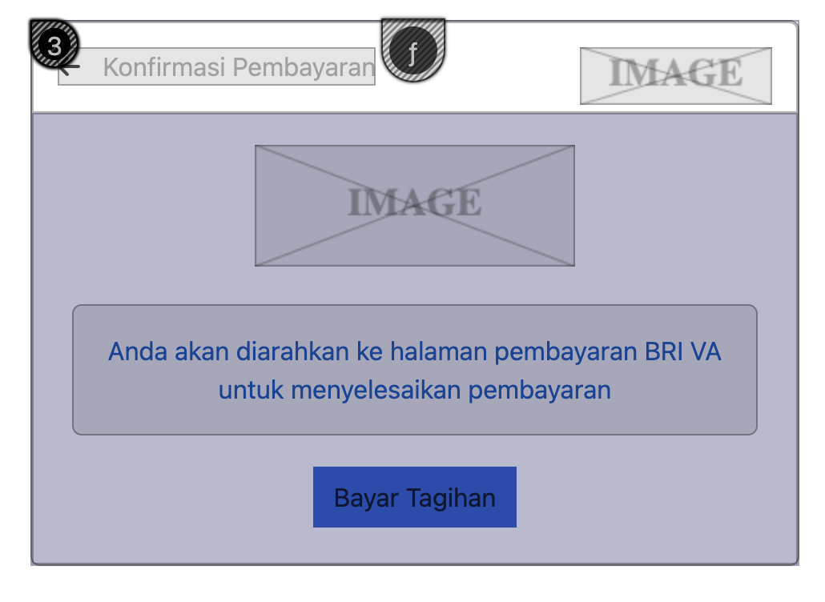

Gambar 4‑26 - Output Halaman Konfirmasi Pembayaran

Dari *output* di atas, terdapat beberapa komponen dalam halaman tersebut, komponen utama yang ada pada halaman tersebut adalah sebagai berikut:

1. *Icon Arrow Left,* untuk kembali ke menu “Pilih Metode Pembayaran”
2. Image 1, logo *payment gateway aggregator.*
3. Image 2, logo metode pembayaran yang telah dipilih.
4. Deskripsi Konfirmasi pembayaran.
5. Tombol “Bayar Tagihan” untuk melakukan konfirmasi.

### Halaman Pembayaran

Pada Halaman ini, akan menampilkan informasi dan instruksi pembayaran, perlu dicatat bahwa tidak semua provider *payment gateway* memberikan informasi pembayaran dalam bentuk data, ada beberapa provider dan metode pembayaran yang perlu membuka halaman dari *payment gateway* tersebut*,* sehingga rancangan ini bersifat relatif, namun jika semua data bisa didapatkan seperti *virtual account* Midtrans, berikut adalah gambar rancangannya pada Aplikasi *Payment Gateway Aggregator*:

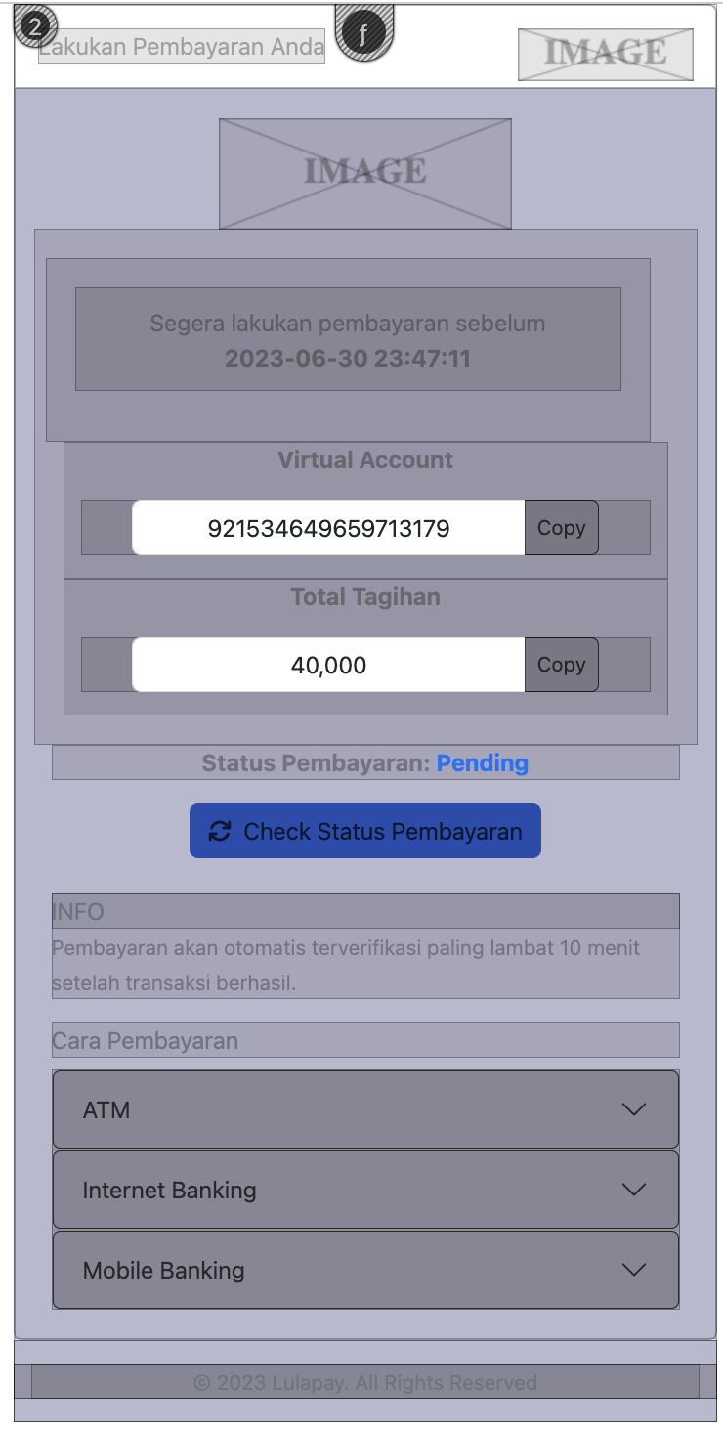

Gambar 4‑27 - Output Halaman Pembayaran

Dari *output* pada halaman sebelumnya, terdapat beberapa komponen dalam halaman tersebut, komponen utama yang ada pada halaman tersebut adalah sebagai berikut:

1. Logo Metode Pembayaran



Gambar 4‑28 - Logo Metode Pembayaran

Menampilkan logo metode pembayaran yang telah dipilih sebelumnya oleh pengguna di “Halaman Pilih Metode Pembayaran”.

1. Batas Waktu Pembayaran

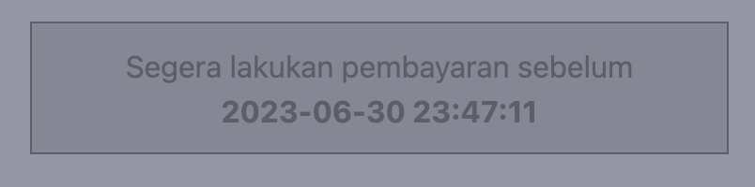

Gambar 4‑29 - Batas Waktu Pembayaran

Pada bagian ini, pengguna dapat mengetahui batas waktu pembayaran atau batas waktu akhir pelunasan dari produk yang akan dibayarkan.

1. Informasi Pembayaran

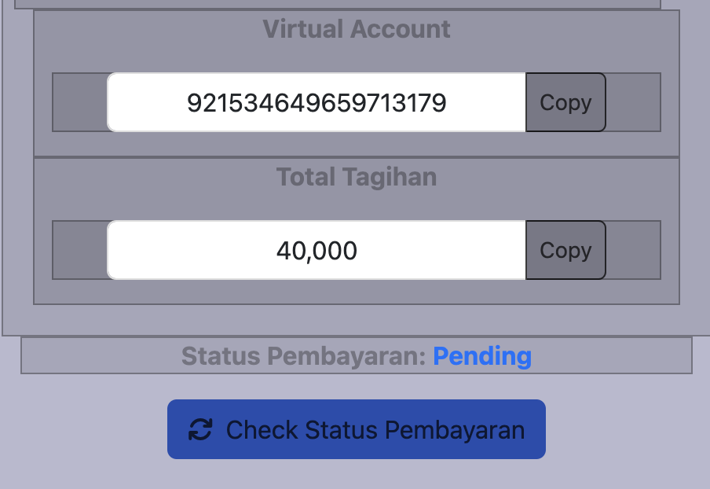

Gambar 4‑30 - Output Informasi Pembayaran

Pada bagian ini, pengguna akan ditampilkan *output* berupa informasi nomor *virtual account* dan Total Tagihan yang bisa dibayarkan. Selain itu, pengguna juga dapat melihat status dari pembayaran yang sedang dilakukan beserta tombol untuk melakukan *refresh* untuk mendapatkan data status terbaru dari *payment gateway*.

1. Informasi dan Tata Cara Pembayaran

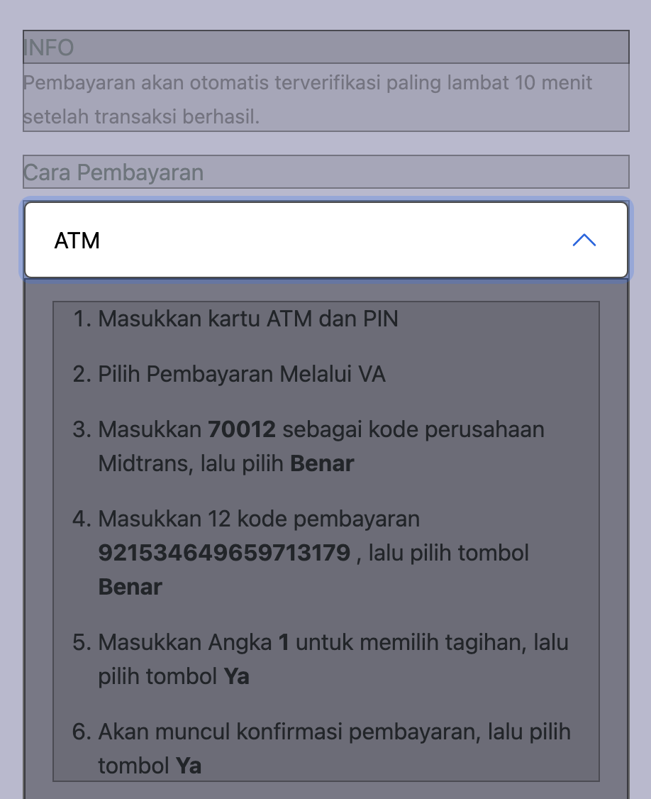

Gambar 4‑31 - Output Informasi dan Tata Cara Pembayaran

Menampilkan informasi penting berkaitan dengan transaksi dan menampilkan tata cara pembayaran dalam bentuk accordion.

## Perancangan *Input*

### Input Data Login

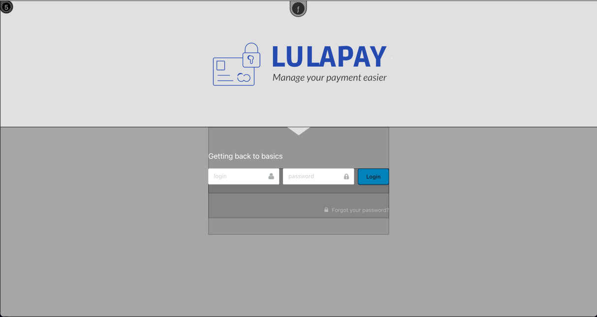

Gambar 4‑32 - Rancangan formulir login

Formulir *Input* di atas merupakan formulir login untuk masuk ke dalam *Content Management System* pada aplikasi, yang tediri dari:

1. *Login*,merupakan *email* atau *username* login pengguna.
2. *Password,* merupakan *password* yang digunakan untuk login ke aplikasi.

### Input Data Backend Users

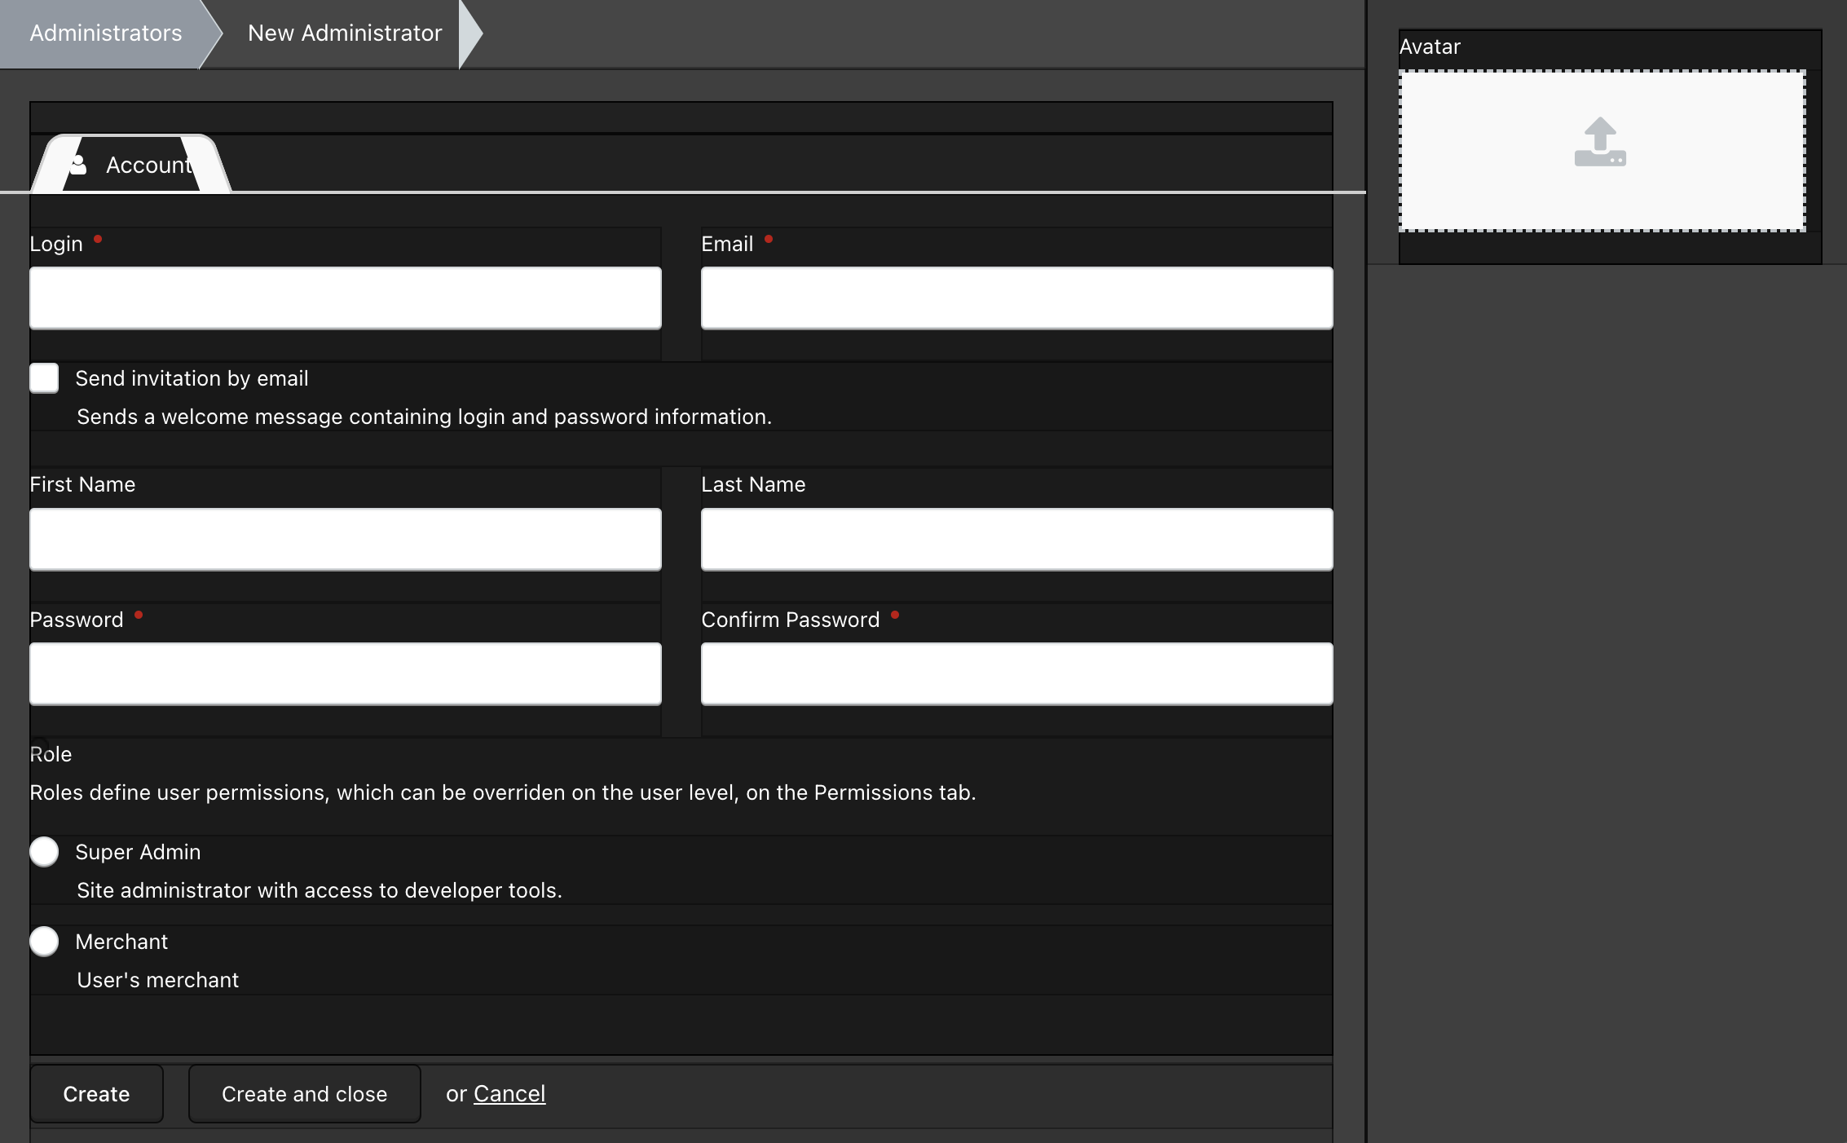

Gambar 4‑33 - Rancangan Input Data Backend Users

Formulir *Input* di atas merupakan formulir data login admin atau pengelola aplikasi untuk masuk ke dalam *Content Management System* pada aplikasi, yang tediri dari:

1. *Login*,merupakan *username* login pengguna.
2. *Email*, merupakan email pengguna.
3. *First Name & Last Name,* merupakan nama pengguna.
4. *Password,* merupakan *password* yang digunakan untuk login ke aplikasi.
5. *Confirm Password,* untuk melakukan validasi agar password yang dimasukkan sesuai.
6. *Role,* merupakan peran pengguna yang ingin didaftarkan.
7. *Avatar,* merupakan *avatar* atau foto profil pengguna.

### Input Data Metode Pembayaran

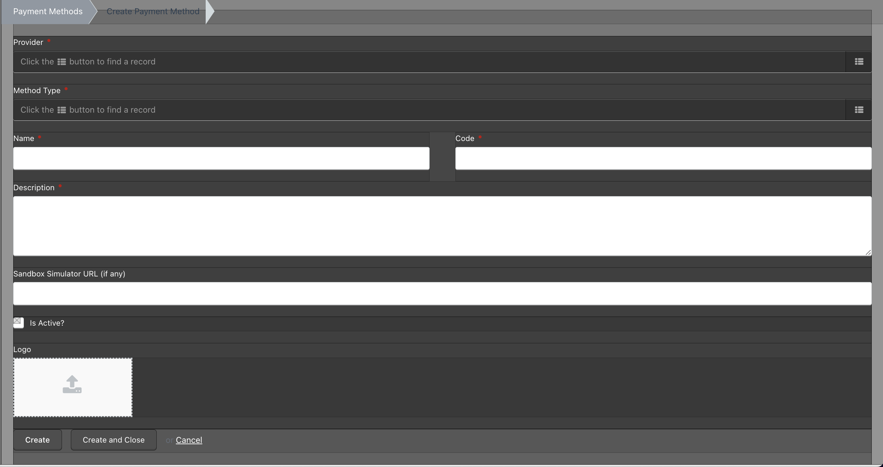

Gambar 4‑34 - Rancangan Input Data Metode Pembayaran

Formulir *Input* di atas merupakan formulir data metode pembayaran yang nantinya dapat digunakan oleh *merchant* sebagai pilihan metode pembayaran, yang tediri dari:

1. *Provider*, merupakan *payment gateway* dari metode pembayaran tersebut
2. *Method Type*,merupakanjenis metode pembayaran
3. *Name*, nama metode pembayaran
4. *Code,* kode metode pembayaran
5. *Description*, deskripsi metode pembayaran
6. *Sandbox Simulator URL (if any),* URL *sandbox* atau *environment* testing yang disediakan oleh *Payment Gateway* untuk melakukan percobaan pembayaran.
7. *Is active,* untuk menonaktifkan atau mengaktifkan metode pembayaran, jika diaktifkan, akan tampil pada halaman depan.
8. *Logo,* logo dari metode pembayaran yang akan ditampilkan pada halaman depan aplikasi.

### Input Data Tipe Metode Pembayaran

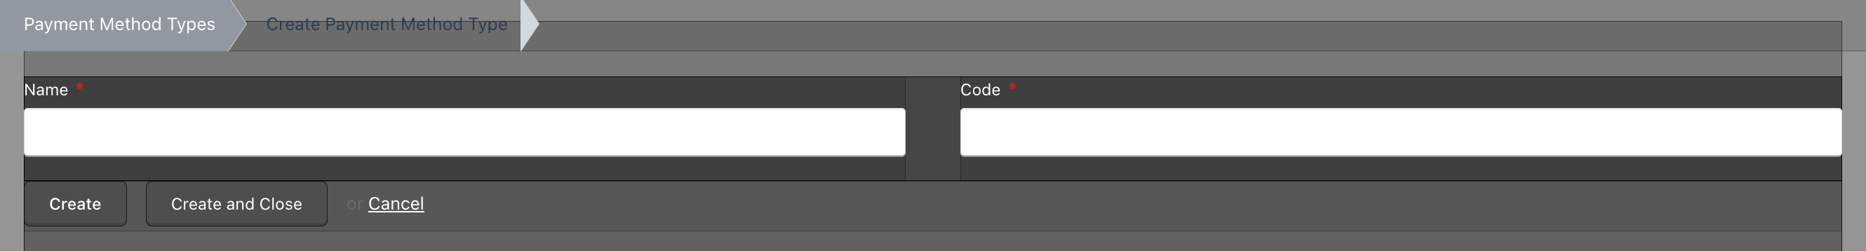

Gambar 4‑35 - Rancangan Input Data Tipe Metode Pembayaran

Formulir *Input* di atas merupakan formulir data tipe dari metode pembayaran, yang terdiri dari:

1. *Name*, merupakan nama tipe metode pembayaran.
2. *Code,* metode pembayaran

### Input Data *Payment Gateway* Provider

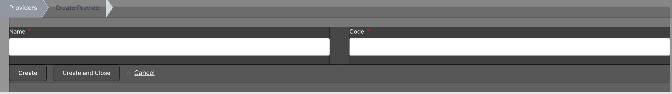

Gambar 4‑36 - Rancangan Input Data Payment Gateway Provider

Formulir *Input* di atas merupakan formulir data *Payment Gateway* yang tersedia pada aplikasi, yang terdiri dari:

1. *Name*, merupakan nama *provider payment gateway*.
2. *Code,* merupakan kode *provider payment gateway.*

### Input Data Akun *Payment Gateway*

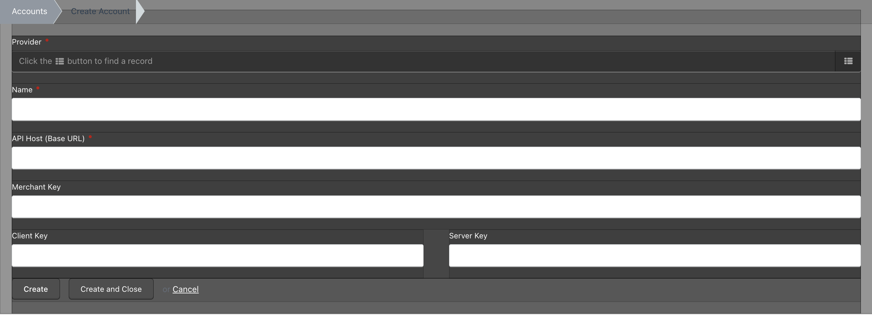

Gambar 4‑37 - Rancangan Input Data Akun Payment Gateway

Formulir *Input* di atas merupakan formulir data akun atau kredensial *payment gateway,* yang nantinya akan digunakan untuk proses pembayaran melalui metode pembayaran yang dipilih oleh pelanggan, yang terdiri dari:

1. *Provider,* merupakan *provider payment gateway.*
2. *Name, merupakan* nama akun.
3. *API Host (Base URL),* merupakan *base url* dari API *payment gateway* yang akan digunakan.
4. *Merchant Key,* merupakan kode *merchant* atau informasi terkait nama dari *akun payment gateway.*
5. *Client Key,* merupakanakses kunci publik yang digunakan sebagai otentikasi saat untuk terhubung dengan *payment gateway.*
6. *Server Key,* merupakanakses kunci rahasia yang digunakan sebagai otentikasi saat untuk terhubung dengan *payment gateway.*

### Input Data Merchant

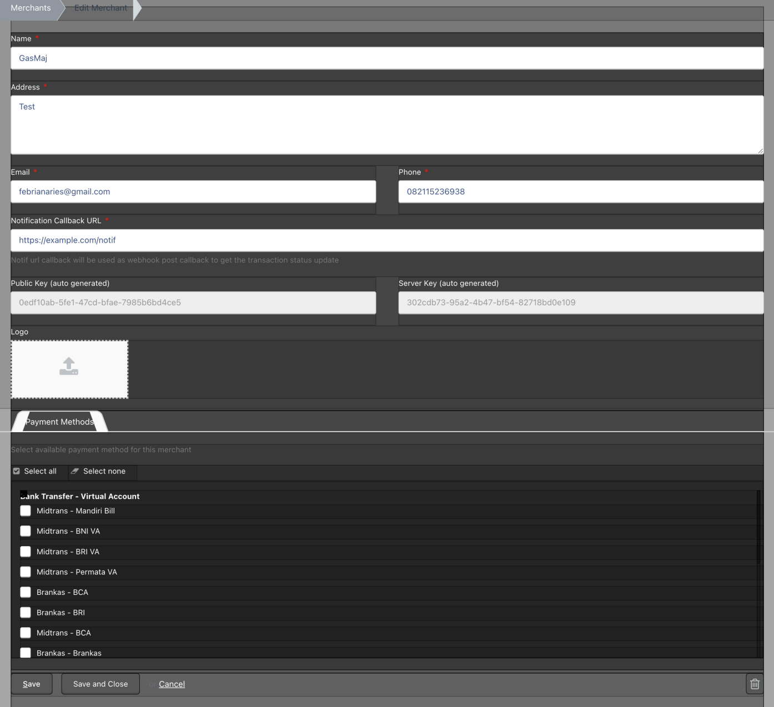

Gambar 4‑38 - Rancangan Input Data Merchant

Formulir *Input* di atas merupakan formulir data *merchant* atau yang dapat terhubung dengan Aplikasi *Payment Gateway Aggregator*:

1. *Name,* merupakan nama *merchant* yang akan terhubung*.*
2. *Address,* merupakan alamat *merchant*.
3. *Email, merupakan* alamat *email* dari *admin merchant.*
4. *Phone, merupakan* nomor telepondari *admin merchant.*
5. *Notification Callback URL*, merupakan endpoint API aplikasi *merchant* untuk menerima informasi perubahan status pada setiap transaksi dari *payment gateway aggregator*.
6. *Public Key,* merupakanakses kunci publik yang digunakan sebagai otentikasi saat untuk terhubung dengan aplikasi.
7. *Server Key,* merupakanakses kunci rahasia yang digunakan sebagai otentikasi saat untuk terhubung dengan aplikasi.
8. *Logo,* merupakanlogo merchant*.*
9. *Payment Methods,* merupakan data metode pembayaran yang ingin dapat dipilih sebagai opsi pembayaran di halaman pembayaran.

## Percanganan Menu

Berikut adalah rancangan menu yang akan dikembangkan pada Aplikasi *Payment Gateway Aggregator*.

1. Dashboard

Menu "Dashboard" adalah tampilan utama atau laman beranda pada aplikasi. Ini memberikan ringkasan atau ikhtisar informasi penting tentang aktivitas transaksi, kinerja keuangan, statistik, dan metrik lainnya.

1. *Payment Gateway*s
   1. Providers

Menu "Payment Gateways" menyediakan daftar atau pengaturan untuk mengelola berbagai penyedia Payment Gateway yang terhubung ke aplikasi. Ini mencakup informasi tentang penyedia Payment Gateway yang tersedia, seperti Midtrans, Brankas, dan Stripe.

* 1. Accounts

Menu "Payment Gateways - Accounts" digunakan untuk mengatur akun atau koneksi spesifik untuk setiap penyedia Payment Gateway. Di sini pengguna dapat melakukan konfigurasi data akun seperti kunci API, token otentikasi, dan pengaturan lainnya yang diperlukan untuk menghubungkan aplikasi dengan *Payment Gateway*.

1. Merchants

Menu "Merchants" adalah bagian yang berkaitan dengan manajemen dan pengaturan merchant gasmaj yang menggunakan Aplikasi Payment Gateway Aggregator. Di sini, pengguna dapat membuat, mengedit, atau menghapus profil merchant, dan mengatur preferensi pembayaran.

1. Transactions
   1. Transactions

Menu "Transactions" menyediakan daftar atau riwayat lengkap transaksi pembayaran yang telah dilakukan melalui aplikasi. Pengguna dapat melihat detail transaksi, seperti tanggal, jumlah, metode pembayaran, status, dan informasi pelanggan terkait.

* 1. Payment Methods

Menu "Transactions - Payment Methods" berhubungan dengan manajemen dan pengaturan metode pembayaran yang tersedia dalam aplikasi. Ini mencakup daftar metode pembayaran yang diterima, seperti kartu kredit, transfer bank, atau dompet digital, serta pengaturan terkait, seperti biaya transaksi atau validasi.

* 1. Payment Method Types

Menu "Transactions - Payment Method Types" adalah tempat untuk mengelola jenis-jenis metode pembayaran yang digunakan dalam aplikasi. Ini mencakup kategori atau jenis metode pembayaran.

1. Admin

Menu "Admin" adalah menu tempat mengelola data admin yang dapat login atau masuk ke dalam Aplikasi Payment Gateway Aggregator, dalam menu ini, admin dapat menambah pengguna admin lainnya atau pengguna admin merchant untuk melihat dan mengelola data transaksi.

# DAFTAR PUSTAKA

[1] M. I. Fajrin, I. A. Kautsar, and S. Aji, “Design and Build *Payment Gateway*s in Sharia-Based E-Commerce (Case Study: Murabahah Ijabqabul.Id Contract),” *Procedia of Engineering and Life Science*, vol. 2, no. 2, Sep. 2022, doi: 10.21070/pels.v2i2.1262.

[2] T. M. M. Puspitasari and D. Maulina, “Implementasi *Payment Gateway* Menggunakan Midtrans Pada Marketplace Travnesia.Com,” *Mobile and Forensics*, vol. 1, no. 1, p. 22, Sep. 2019, doi: 10.12928/mf.v1i1.997.

[3] G. Tang, L. Wu, and L. Guo, “The impact of e-commerce platform merchants’ reputation on consumer decision making,” *E3S Web of Conferences*, vol. 292, p. 02023, Jan. 2021, doi: 10.1051/e3sconf/202129202023.

[4] J. Sausi, J. Mtebe, and J. Mbelwa, “Evaluating user satisfaction with the e-*payment gateway* system in Tanzania,” *SA Journal of Information Management*, vol. 23, Dec. 2021, doi: 10.4102/sajim.v23i1.1430.

[5] M. Hassan, Z. Shukur, and M. Hasan, “An Efficient Secure Electronic Payment System for E-Commerce,” *Computers*, vol. 9, p. 13, Aug. 2020, doi: 10.3390/computers9030066.

[6] S. Mukhopadhyay, S. Pingali, and A. Satyam, “Razorpay: Providing Payment Convenience to Disruptors,” 2021, pp. 237–260. doi: 10.4324/9781003155270-12.

[7] D. Sugiarti and R. Iskandar, “Pengaruh Consumer Review Terhadap Keputusan Pembeli Terhadap Toko Online Shopee,” *Jurnal Sosial Teknologi*, vol. 1, pp. 954–962, Sep. 2021, doi: 10.36418/jurnalsostech.v1i9.195.

[8] A. Ghoni and T. Bodroastuti, “Pengaruh Faktor Budaya, Sosial, Pribadi Dan Psikologi Terhadap Perilaku Konsumen (Studi Pada Pembelian Rumah Di Perumahan Griya Utama Banjardowo Semarang),” *Jurnal Kajian Akuntansi dan Bisnis*, vol. 1, no. 1, 2012.

[9] A. Frihatni, “Analisis Perbandingan Pendapatan Pedagang Pakaian Tradisional dengan Pendapatan Bisnis Online,” *Jurnal Ilmiah Akuntansi Manajemen*, vol. 5, pp. 1–8, Apr. 2022, doi: 10.35326/jiam.v5i1.1980.

[10] Z. Zulkifli and M. Solot, “Pengaruh Customer Offline dan Customer Online Terhadap Penjualan Pada Toko 3 Second Plaza Mulia Samarinda”,” *Jurnal Ekonomika : Manajemen, Akuntansi, dan Perbankan Syari’ah*, vol. 7, p. 43, Feb. 2019, doi: 10.24903/je.v7i1.445.

[11] Д. Бабич, В. Иванова, and Л. Сайбонова, *THE ESSENCE OF B2B-SALES IN IT*. 2023. doi: 10.37539/230123.2023.35.38.007.

[12] M. Yudono *et al.*, “Perbandingan Brick and Mortar dan Click and Mortar,” Jan. 2023.

[13] B. Bangun, “STUDI SOSIO-LEGAL TERHADAP PENGATURAN DAN POLA PERDAGANGAN LINTAS BATAS NEGARA DI POS LINTAS BATAS NEGARA (PLBN) ENTIKONG,” *Jurnal Komunikasi Hukum (JKH)*, vol. 8, pp. 139–160, Jan. 2022, doi: 10.23887/jkh.v8i1.43606.

[14] R. Rachman and R. Oktavianti, “Pengaruh Kepercayaan Konsumen terhadap Loyalitas Pelanggan dalam Penggunaan Sistem Pembayaran Online (Survei Pengguna Produk Unipin),” *Prologia*, vol. 5, no. 1, pp. 148–153, Mar. 2021, doi: 10.24912/pr.v5i1.8200.

[15] D. A. Lestari, E. D. Purnamasari, and B. Setiawan, “Pengaruh *Payment Gateway* terhadap Kinerja Keuangan UMKM,” *Jurnal Bisnis, Manajemen, dan Ekonomi*, vol. 1, no. 1, pp. 1–10, Sep. 2020, doi: 10.47747/jbme.v1i1.20.

[16] D. Wahyuningsih, P. Romadiana, and L. Tommy, “Integrasi Sistem Organisasi Mahasiswa Atma Luhur Dengan Pendekatan Service Oriented Architecture,” 2020.

[17] T. M. M. Puspitasari and D. Maulina, “Implementasi *Payment Gateway* Menggunakan Midtrans Pada Marketplace Travnesia.Com,” *Mobile and Forensics*, vol. 1, no. 1, p. 22, Sep. 2019, doi: 10.12928/mf.v1i1.997.

[18] D. Account, “This is test MS 6 Feb ENG-1606 Testing Stripe Payment for Prepaid Credits,” *JMIR Form Res*, Feb. 2023, doi: 10.2196/45971.

[19] A. Nabila, F. Oktavianti, and N. Putri, “Using Paypal As E-Payment In The International Payment System,” *ASIAN Economic and Business Development*, vol. 4, pp. 14–19, Jun. 2022, doi: 10.54204/AEBD/Vol4No1July2022003.

[20] S. Markovich, N. Achwal, and E. Queathem, “Stripe: Helping Money Move on the Internet,” *Kellogg School of Management Cases*, pp. 1–12, Oct. 2017, doi: 10.1108/case.kellogg.2021.000073.